**homework:0**

한양대학교 공과대학 컴퓨터소프트웨어학부 최가온

2019009261

1. Docker container에 접속하여 데이터베이스 목록 확인

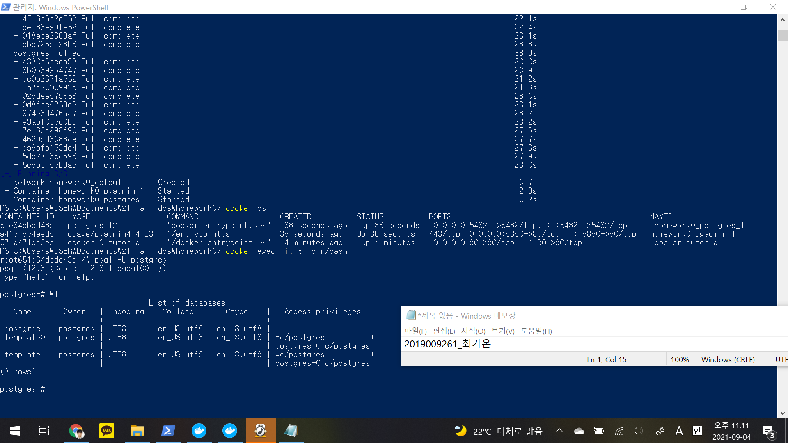

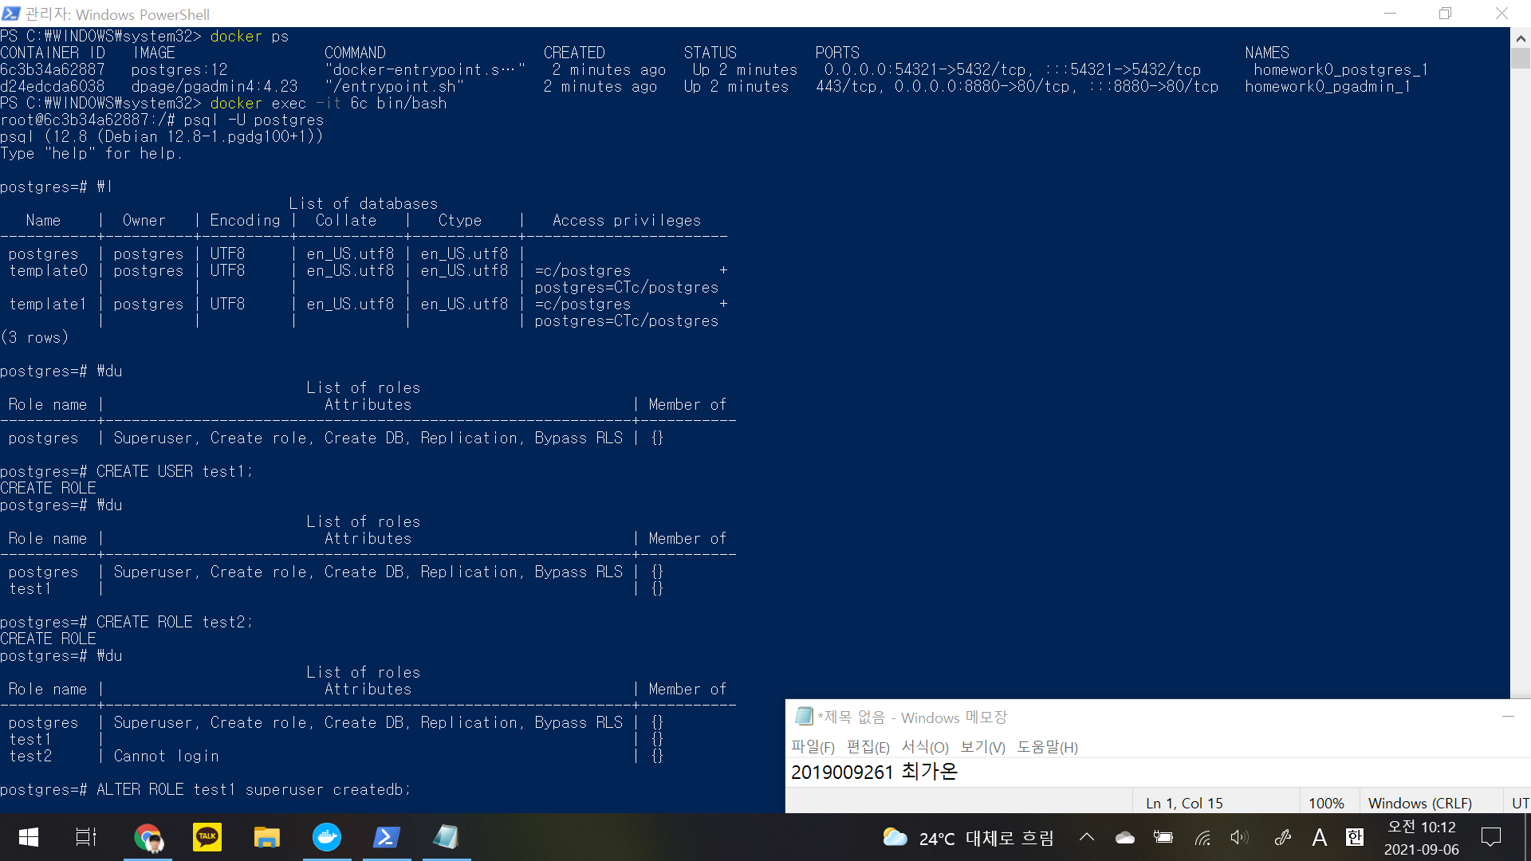

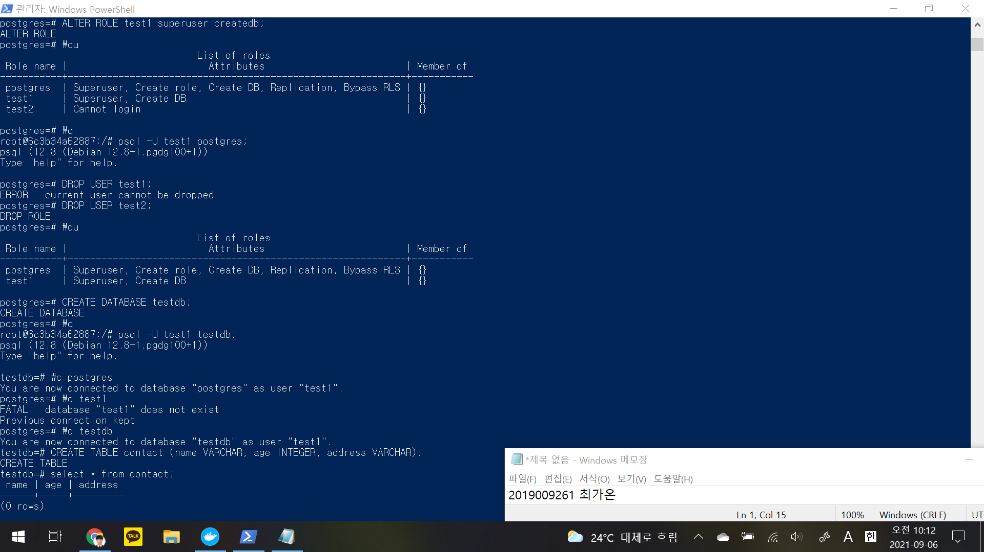

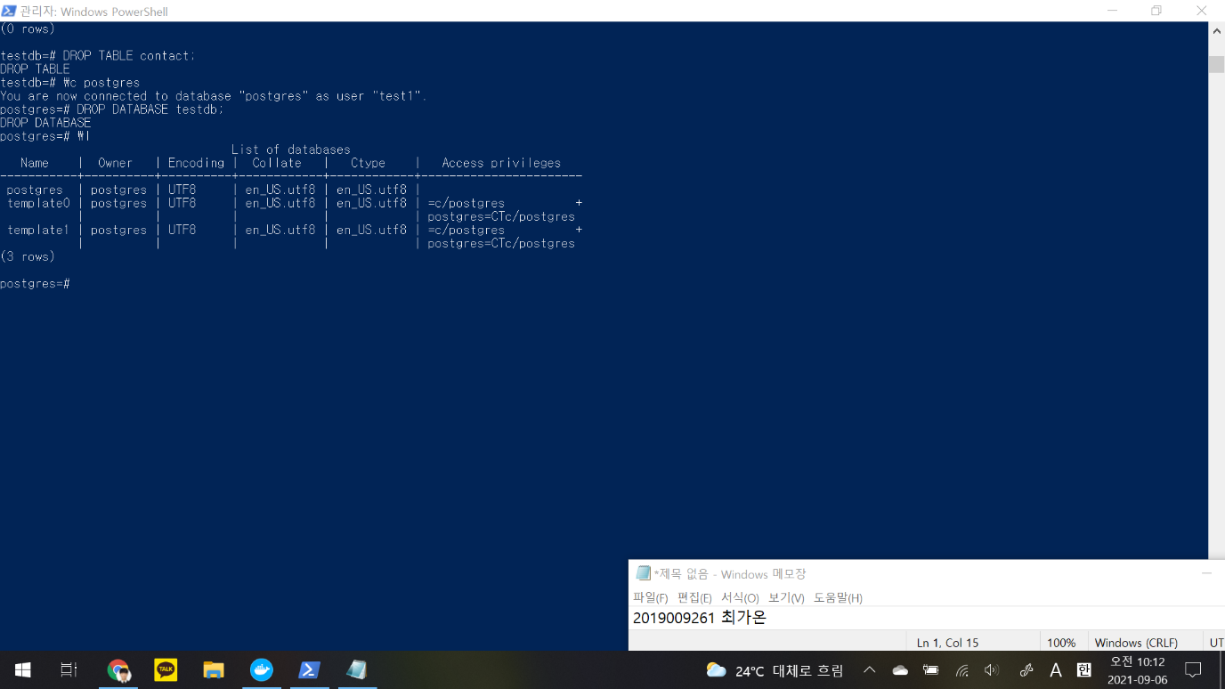

2. pgadmin에 접속하여 서버 연결

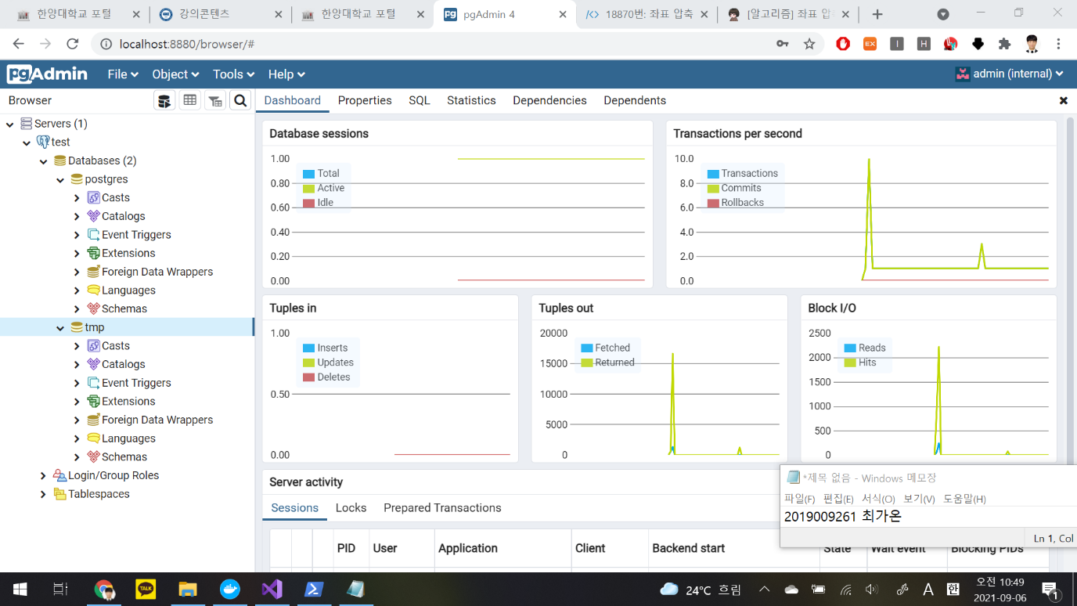

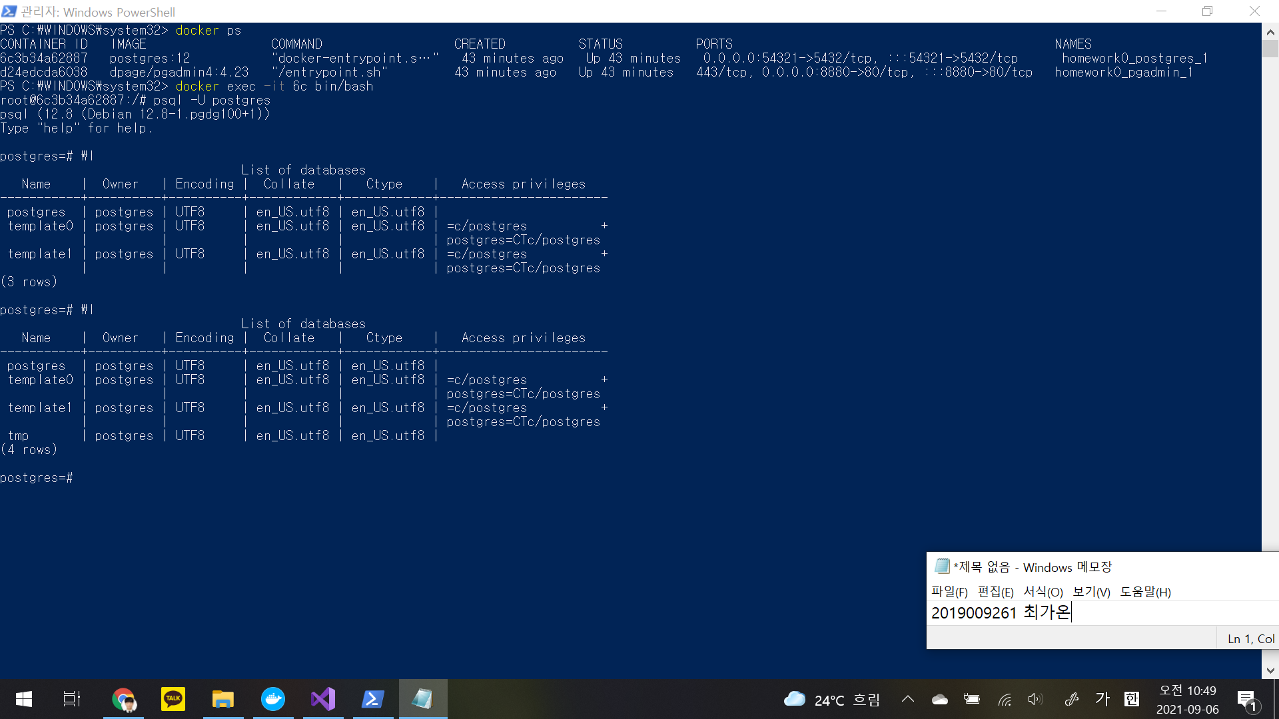

3. intelij, pgmodeler가 설치되었다는 것을 보여주는 것  
(데스크톱 바로가기, 프로그램 실행창 등)



